Отчёт

Установка:

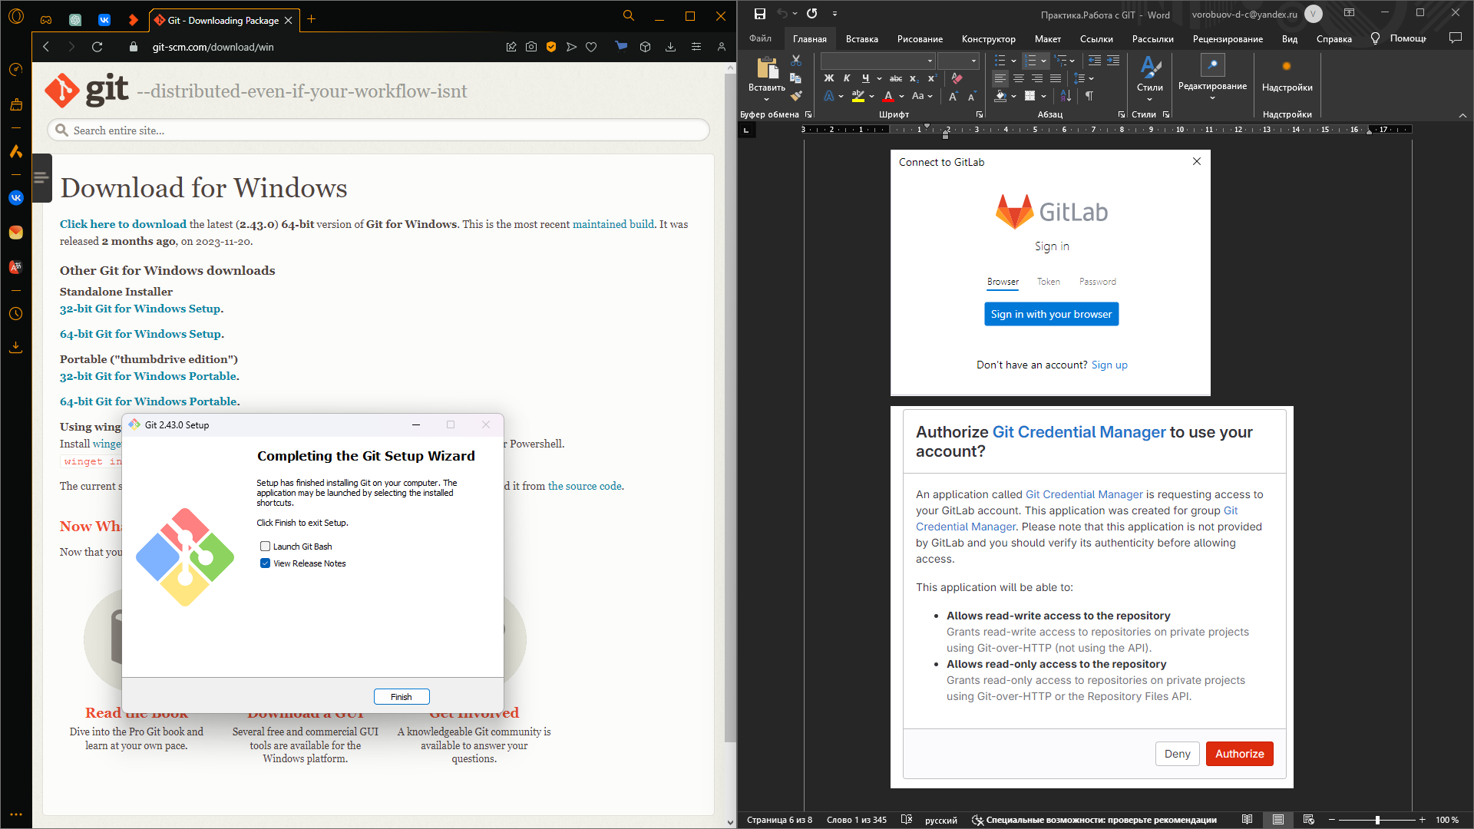

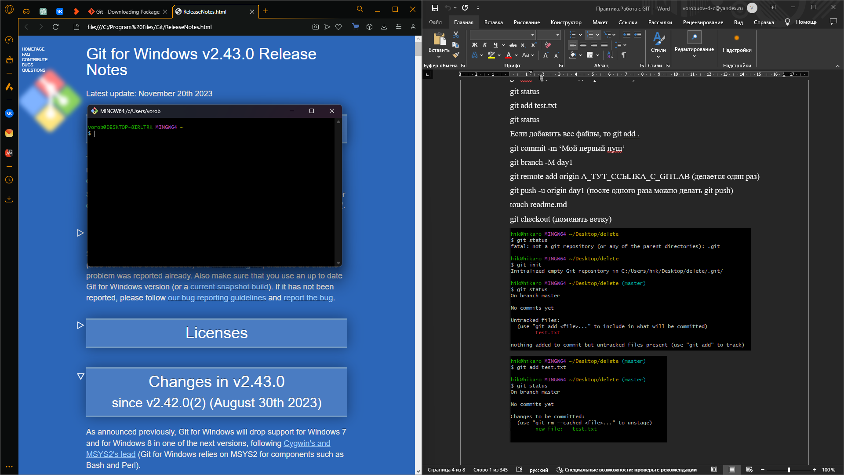

Создал директорию:

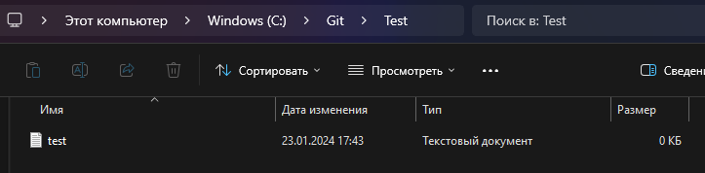

После этого пару часов непонимание и вот у меня получилось создать свой первый ПУУУУУш:

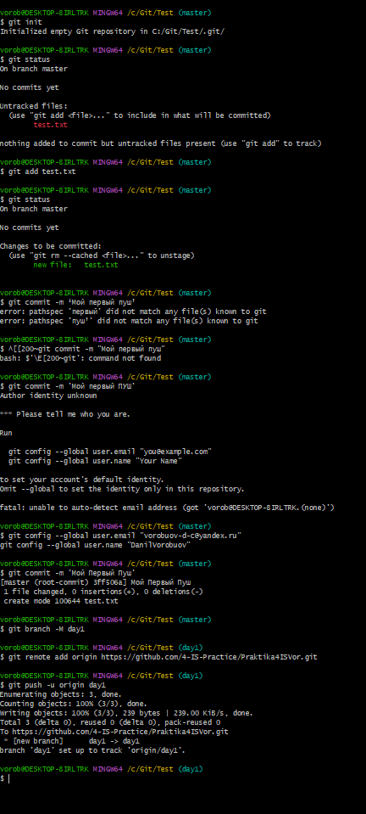

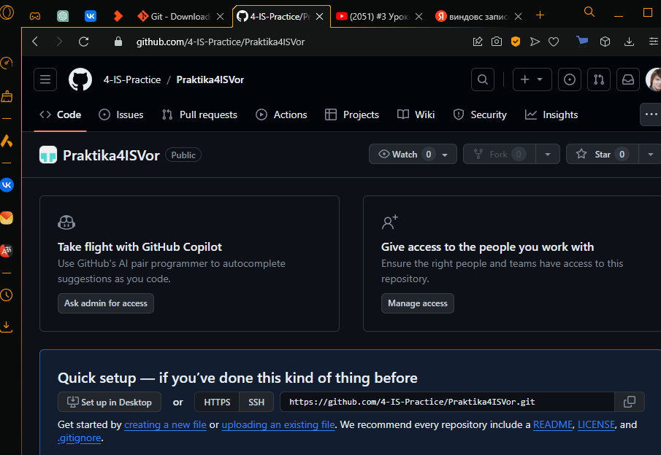

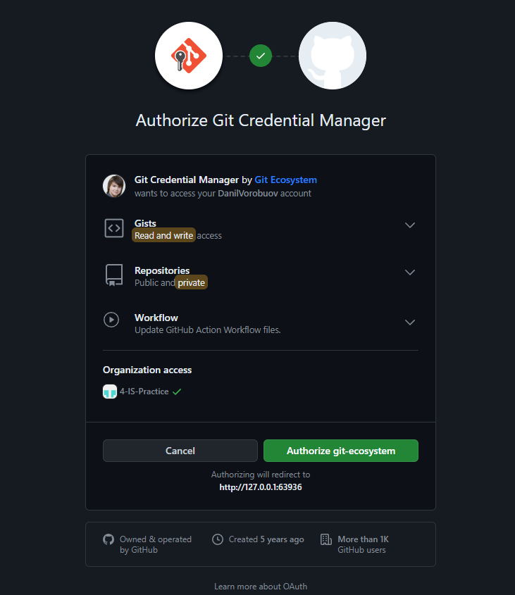

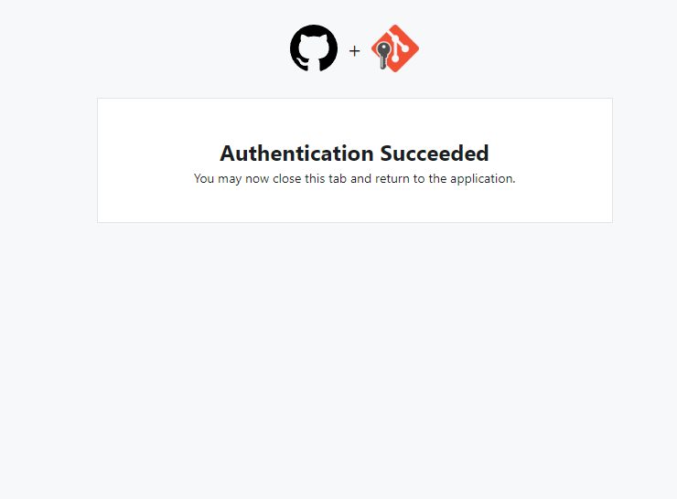

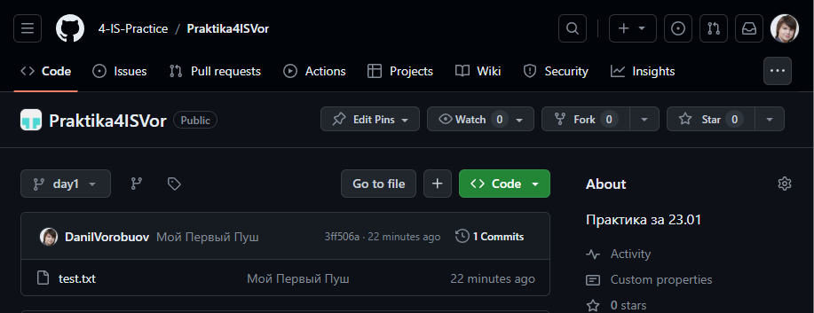

После этого создал 3 ветки:

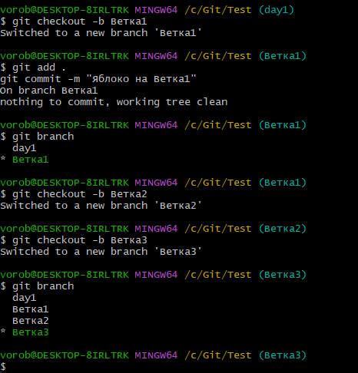

После чего я сделал readme:

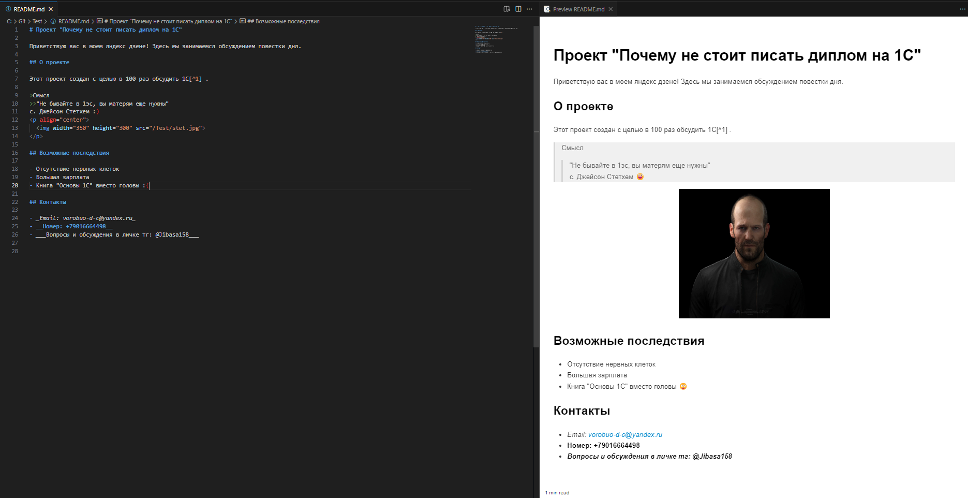

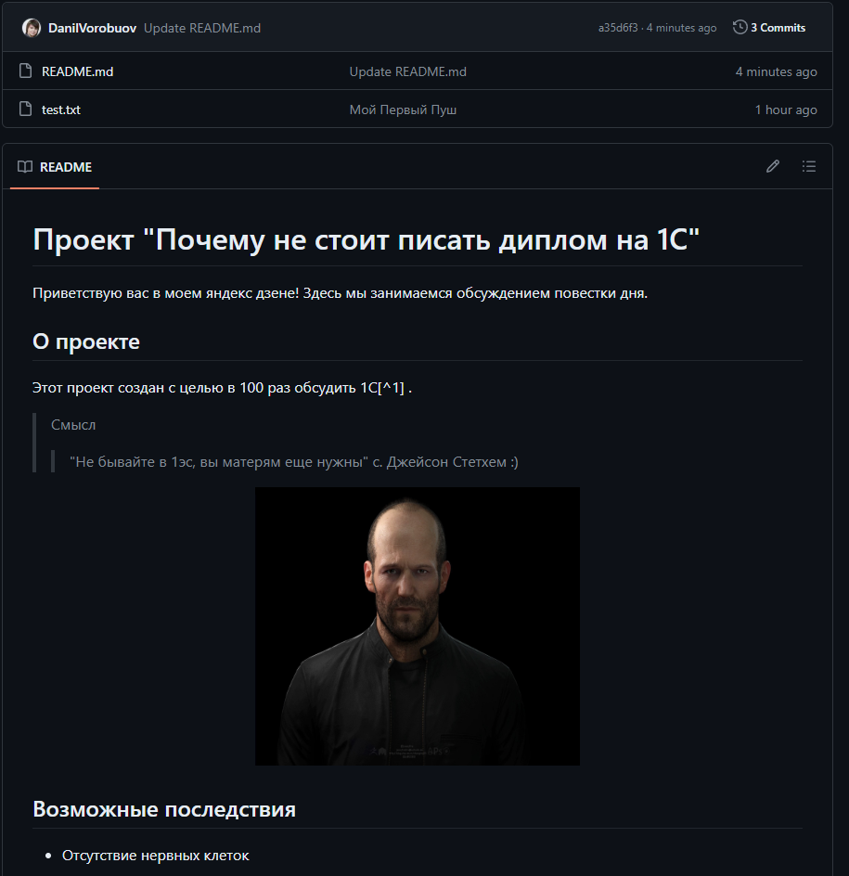

Доп. Задание.

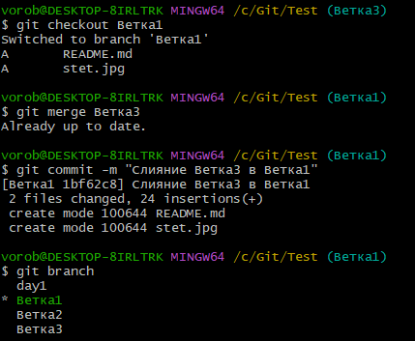

Выполнил слияние.

Это надо чтоб эти 2 ветки стали частью одного проекта. То есть данные из ветки1 и ветки3 теперь слились и можно удобно просматривать 2 версии проекта в одной. Сложно объяснить, но я понял.